СОДЕРЖАНИЕ
Введение 3
1Аналитическая часть 3
1.1 Описание предметной области 3
1.2 Функции проектируемого сайта 4
1.3 Анализ методов решения задачи 5
1.4 Обоснование методики, технологии и инструментальных средств проектирования и разработки 6
2Специальная часть 8
2.1 Разаботка диаграммы прецедентов и специфекаций 8
2.2 Карта сайта 9
2.3 Разработка UML-диаграмм этапа проектирования 10
2.4 Разработка инфологической схемы базы данных 11
2.5Программа и методика испытаний информационной системы 11
2.6Проектирование интерфейса приложения 13
3.Обоснование экономической эффективности проекта 15
3.1Область применения программного продукта и его преимущества перед аналогичным программным продуктом 15
3.2 Трудоемкость разработки программного продукта 16
3.3 Расчет затрат на разработку информационных технологий 17
3.4 Определение цены программного продукта 21
4.Охрана труда и техника безопасности 23
4.1 Анализ условий труда WEB-Мастера 23
4.2 Расчет искусственного освещения в помещении 24
4.3 Электробезопасность на предприятии 25
4.4 Пожарная безопасность на предприятии 27
Заключение 30
Приложение А 31
Приложение Б 33

Введение
В нынешний век сплошных информационных технологий не использовать их в организации эффективного управления предприятиям, мягко говоря, – недальновидно. Тем более, что это не так сложно и дорого, как может показаться вначале. О пользе автоматизации нет смысла особо распространяться – плюсы очевидны: это и оперативный доступ к любым массивам информации, и возможность мониторинга ситуации, и инструменты для прогнозирования, и создание разных математических бизнес-моделей, не говоря уже про элементарные учет и контроль.
В наше время без создания оперативных автоматизированных информационных потоков нельзя построить сколько-нибудь эффективное управление. Поэтому, хотите вы или нет, но любой руководитель должен максимально полно использовать современные возможности.
Для успешного использования автоматизации бизнес-процессов на предприятии, программное обеспечение не должно быть “внешней” надстройкой над всей системой, как это часто бывает, а должно стать частью технологии управления предприятием.
1 Аналитическая часть
1.1Описание предметной области
Предприятие «Пирамида» - это современная, динамичная компания, работающая в сфере ритуальных услуг, изготавливающая и устанавливающая памятники и надгробные сооружения. Предприятие обладает умеренным производственным потенциалом, широким спектром передовых технологий и отработанной системой контроля качества продукции.
На предприятии работают шесть мастеров-гравёров и четыре резчика по камню. Три команды установщиков по пять человек, восемь ретушеров и их наставник, в административной составляющей работает от четырёх до семи кабинетов, в которых работают от двух до четырёх офисных работников. В приёмной работаю два человека, которые принимают заказы по телефону и заполняю соответствующие бумаги. На складе работает заведующий складом, которых занимается бумажной работой, относительно поступающих и убывающих камней, следит за тем, чтобы не было излишков и камней всегда было в достатке. Так же на складе присутствуют около восьми грузчиков.
Два человека, которые принимают заказы, неэффективно справляются с поставленной задачей, из-за того, что надо заполнять бумаги, следить за ними, следить за количеством памятников, а также бумаги могут потеряться или перепутаться. Сайт для приёма заказов на котором также можно оставить свой заказ значительно упростит процесс записи, хранения, обработки и выборки данных о поставках, заказах и хранении памятников на складе.
1.2 Функции проектируемого сайта
Во время анализа предметной области были выделены следующие функциональные требования к информационной системе:
- Система заказов:
    - ввод заказа пользователем через форму на сайте;
    - Возможность связаться с компанией с помощью контактных данных указанные на сайте;
    - Невозможность оставить пустой заказ;
- Интерфейс:
    - Ознакомление пользователя с компанией;
    - Ознакомление пользователя с выполненными работами через фотогалерею.
    - Ознакомление пользователя предметной областью ритуальных услуг
- Работа с сайтом:
    - добавление и удаление фотографий в фотогалерею;
    - размещение важных новостей на главной странице сайта;
А также : каждая веб-страница сайта должна загружаться на экраны компьютеров пользователей не более 10 секунд при стабильном интернет соединении; Ввод заказа должен осуществляться посредством заполнения экранной веб-формы; Веб-страницы сайта должны корректно отображаться в браузерах персональных компьютеров: Google Chrome версии 18 и выше, Safari версии 5 и выше, Opera версии 11 и выше, Firefox версии 12 и выше; Сайт должен работать с учетом возможности оперативного обновления содержания силами сотрудников, не обладающих профессиональными навыками в области создания Интернет-приложений;
1.3Анализ методов решения задачи
В данный момент на рынке существуют готовые решения данной задачи. В основном это платные решения, например заказать сайт у специальной компании например :st7studio или legiona . Плюсов у такого подхода достаточно много, например: скорость создания, техническая поддержка, а также все технические неполадки будут виной компании и вам не придётся ничего делать, практически ничего и т.д. Однако также присутствуют минусы: Доступ к сайту будет у компании разработчика и это открывает возможность утечки конфиденциальных данных компании через разработчика сайта, также это дорогое решение и не всегда оно стоит своих денег, то есть разработчик сайта может видеть решение проблемы под совсем другим углом нежели компания заказчик в следствии чего возможны затруднения а также задержки в производстве, так же зачастую непросто разобраться в интерфейсе, который из-за многочисленных функций бывает загромождён ненужными таблицами, кнопками и полями ввода
В следствии того что минусы весомее плюсов, для достижения этой цели применено решение которое должно максимально эффективно решить проблему. На сайте будет краткая информация о компании и более полная информация об услугах которые компания предоставляет, Для пользователей будет предоставлена удобная форма в которой без лишней мороки можно будет оставить свой заказ, а также будут контактные данные для телефонного звонка и последующего назначение встречи с мастером. Также сайт будет предоставлять фотогалерею дабы показать уже готовые памятники, это поможет пользователю выбрать форму если он ещё не выбрал. Так же на сайте будет размещена небольшая статистика в цифрах, сколько памятников изготовлено и сколько мастеров работают в компании.
1.4 Обоснование методики, технологии и инструментальных средств проектирования и разработки
В последнее время очень много появилось возможностей создать качественный сайт с использованием так называемых CMS. Самые популярные из них - Joomla, Wordpress, Drupal, И т.д.
Казалось бы - это очень здорово, ведь теперь для создания полноценного и качественного сайта не нужно изучать языки программирования, осваивать вёрстку, основы веб-дизайна. Joomla всё сделает за нас, причём совершенно бесплатно.
Давайте разберёмся в этом вопросе повнимательнее, и определим для себя минусы таких движков. Это аббревиатура английского понятия Content management system, что дословно переводится, как "Система управления содержимым". Говоря простым языком, CMS (или как ещё часто её называют "движок сайта") - это конструктор, с помощью которого сайт смастерить сможет кто угодно, если не пожалеет на освоение этого конструктора несколько часов.
Рассмотрим минусы CMS-движков:
- Вы понятия не имеете как это работает. Несмотря на то, что ассортимент плагинов и расширений к популярным CMS очень велик, всегда можно найти то, чего нам предложить не смогут. И вот когда возникает какая-нибудь нетипичная задача, требующая специализированной работы (например, создать менеджер задач для цели, как на этом сайте), то вы просто зайдёте в тупик.
  - Внутренняя структура сайта неоптимизирована. Например, на Joomla на каждую страницу создаётся несколько копий такой страницы.
  - Любое телодвижение может поломать всё! Поскольку у каждой CMS постоянно выходят новые версии, то и все плагины и расширения становятся очень зависимы от этих версий. Это значит, что установив плагин не той версии на свою CMS вы сможете получить в придачу кучу ошибок или вовсе сделать сайт нерабочим.
  - Сайты на популярных CMS очень не любят поисковики. Поскольку поисковые роботы видят, что ваш сайт создан на популярной CMS, он не воспринимает вас серьёзно. И это правильно, так как любая серьёзная компания, которая заботится о благополучии своего бизнеса, не пожалеет денег на хорошего программиста.
Вкратце были разобраны основные недостатки CMS-движков. Теперь давайте разберём плюсы и создания сайта без использования CMS:
- Вы хозяин всего вашего сайта. О том, как устроен ваш сайт знаете только вы один и больше никто на свете. Ваш сайт уникален. И взломать его смогут только очень и очень хорошие специалисты, но им это не надо. Зато вы сможете на вашем сайте абсолютно всё.
- Вас уважают поисковики. Продвижение "сайта с нуля" происходит гораздо быстрее и легче, так как нет никаких внутренних "шумов" и ваш код чист и краток.
- Легко оптимизируется под любые ваши нужды. Если вы захотите на сайт добавить что-нибудь эдакое, то это не составит никаких проблем. Никаких конфликтов с уже установленными плагинами, никаких споров с версиями CMS и так далее. Только вы, ваши знания и ваш полёт фантазии.

2 Специальная часть
2.1 Разработка диаграммы прецедентов и спецификаций
Диаграммы прецедентов имеют большое значение для визуализации, специфицирования и документирования поведения элемента. Они облегчают понимание систем, подсистем или классов, представляя взгляд извне на то, как данные элементы могут быть использованы в соответствующем контексте. Кроме того, такие диаграммы важны для тестирования исполняемых систем в процессе прямого проектирования и для понимания их внутреннего устройства при обратном проектировании.
Диаграмма прецедентов Use case изображена на рисунке 1.
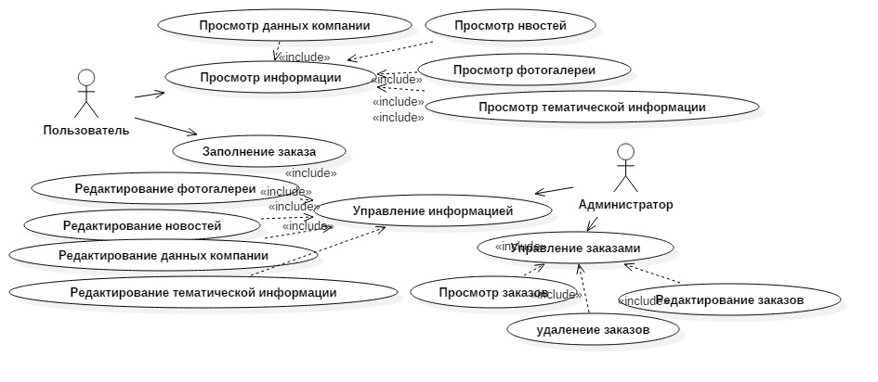
Рисунок 1– Диаграмма прецедентов Use Case

2.2 Карта Сайта
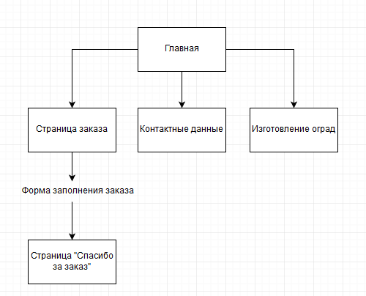
Карта сайта изображена на рисунке 2
Рисунок 2 - Карта сайта
Рисунок – 2 Карта Сайта

2.3 Разработка UML-диаграмм этапа проектирования
Основными элементами диаграммы последовательности являются обозначения объектов (прямоугольники с названиями объектов), вертикальные «линии жизни» (англ. lifeline), отображающие течение времени, прямоугольники, отражающие деятельность объекта или исполнение им определенной функции (прямоугольники на пунктирной «линии жизни»), и стрелки, показывающие обмен сигналами или сообщениями между объектами.
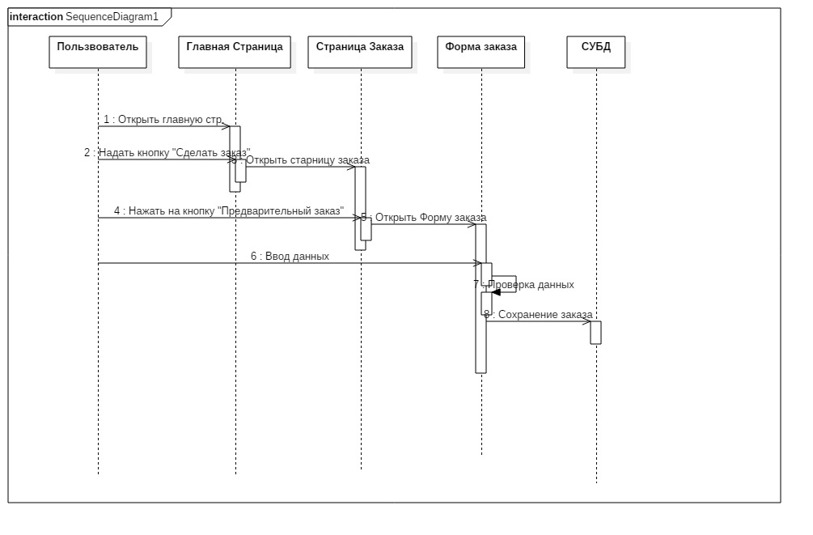
Рисунок 3 – Диаграмма последовательности
Новый пользователь зашёл на сайт с намереньем заказать памятник, и без лишних телодвижений нажимает на кнопку "заказать памятник", в открывшемся окне пользователь должен нажать на эту кнопку ещё раз и перед ним появится форма заказа. После заполнения формы пользователь нажмёт на последнюю кнопку "Сделать заказ" и если всё заполнено правильно заказ будет принят, если же в заполненные поля закралась ошибка то пользователю придётся её исправить(описание диаграммы последовательности на рисунке 3).

2.4 Разработка инфологической схемы базы данных
Сайт взаимодействует только с таблицей «Заказы» из базы данных изображённой на рисунке 4. Сущность «Заказы» хранит в себе информацию о заказах. Имеет связь 1:М с таблицей «Памятники в заказе», так как в одном заказе один набор памятников.


Рисунок 4 - схема базы данных

2.5Программа и методика испытаний информационной системы
Таблица 2.1 - Тест загрузки
Название: | Тест загрузки
Функция: | Тест захода на сайт
Действие |  | Ожидаемый результат | Результат теста (пройден, провален, заблокирован)
Предусловие:
Требуются подключение к интернету |  | Сайт откроется
Шаги теста:
В адресной строке браузера написать http://zaboy257.bget.ru/ |  | В браузере открывается главная страница сайта

Таблица 2.2 - Тест перехода
Название: | Тест перехода
Функция: | Тест переход на другие страницы сайта
Действие |  | Ожидаемый результат | Результат теста (пройден, провален, заблокирован)
Предусловие:
Открыть сайт |  | Открыта главная страница в браузере
Шаги теста:
Нажать на кнопку «Изготовление оград» |  | Открылась страница «Изготовление оград»
Нажать на Любую из 4 кнопок:  1)«Памятники на заказ»  2)«О Памятниках»  3)«Гарантии»  4)«Фотогалерея» |  | Произошёл переход обратно на главную страницу  (Если нажата НЕ 1 кнопка то страница сфокусируется на нажатой теме)
На главной странице нажать на кнопку  -«Заказать памятники» |  | Открылась страница «Заказ памятника»

Таблица 2.3 - Тест заказа
Название: | Тест заказа
Функция: | Тест добавления правильно заполненного заказа памятника
Действие |  | Ожидаемый результат | Результат теста (пройден, провален, заблокирован)
Предусловие:
Открыть сайт |  | Открыта главная страница в браузере
Зайти на страницу «Заказать памятник» |  | Открыта страница «Заказать памятник»
Шаги теста:
Нажать на гиперссылку «Предварительный заказ памятников» |  | Открылась форма заказа памятника
Заполнить поля формы заказа памятников |  | Поля заполнены
Нажать на кнопку «Заказать памятник» |  | Открылась страница с сообщением о принятом заказе

Таблица 2.4 - Тест заказа
Название: | Тест заказа
Функция: | Тест добавления не заполненного заказа памятника
Действие |  | Ожидаемый результат | Результат теста (пройден, провален, заблокирован)
Предусловие:
Открыть сайт |  | Открыта главная страница в браузере
Зайти на страницу «Заказать памятник» |  | Открыта страница «Заказать памятник»
Нажать на гиперссылку «Предварительный заказ памятников» |  | Открылась форма заказа памятника
Шаги теста:
Не заполнять формы заказа памятников |  | Поля не заполнены
Нажать на кнопку «Заказать памятник» |  | Появилось сообщение о том что поля не заполнены,
2. 6Проектирование интерфейса приложения
Скриншоты интерфейса приложения прилагаются в ПРИЛОЖЕНИИ Б

3. Обоснование экономической эффективности проекта
3.1Область применения программного продукта и его преимущества перед аналогичным программным продуктом.
Предприятие «Пирамида» - это современная, динамичная компания, работающая в сфере ритуальных услуг, изготавливающая и устанавливающая памятники и надгробные сооружения. Предприятие обладает умеренным производственным потенциалом, широким спектром передовых технологий и отработанной системой контроля качества продукции.
В данный момент на рынке существуют готовые решения данной задачи. В основном это платные решения, например заказать сайт у специальной компании например :st7studio или legiona . Плюсов у такого подхода достаточно много, например: скорость создания, техническая поддержка, а также все технические неполадки будут виной компании и вам не придётся ничего делать, практически ничего и т.д. Однако также присутствуют минусы: Доступ к сайту будет у компании разработчика и это открывает возможность утечки конфиденциальных данных компании через разработчика сайта, также это дорогое решение и не всегда оно стоит своих денег, то есть разработчик сайта может видеть решение проблемы под совсем другим углом нежели компания заказчик в следствии чего возможны затруднения а также задержки в производстве, так же зачастую непросто разобраться в интерфейсе, который из-за многочисленных функций бывает загромождён ненужными таблицами, кнопками и полями ввода
В следствии того что минусы весомее плюсов, я предлагаю своё решение которое должно максимально эффективно решить проблему. На сайте будет краткая информация о компании и более полная информация об услугах которые компания предоставляет, Для пользователей будет предоставлена удобная форма в которой без лишней мороки можно будет оставить свой заказ, а также будут контактные данные для телефонного звонка и последующего назначение встречи с мастером. Также сайт будет предоставлять фотогалерею дабы показать уже готовые памятники, это поможет пользователю выбрать форму если он ещё не выбрал. Так же на сайте будет размещена небольшая статистика в цифрах, сколько памятников изготовлено и сколько мастеров работают в компании.
3.2.Трудоемкость разработки программного продукта, квалификация исполнителя(лей) и его( их) оклад.
Трудоемкость разработки можно определить в таблице 3.1, т.е. строка «всего» показывает общую трудоемкость разработки.
Таблица 3.1 - Трудоемкость разработки программного продукта
Наименование этапа | Условное обозначение | Трудоемкость выполнения этапа, час
Описание задания | То | 16
Консультации | К | 40
Разработка сайта | С | 176
Оформление документации | Д | 352
Всего (общая трудоемкость разработки) |  | 584

Таблица 3.2 Разработчики программного продукта
Исполнители | Оклад, руб. | Часовая тарифная ставка, руб.
Системный администратор | 15000 | 85
Разработчик | 14000 | 79

Часовая тарифная ставка определяется исходя из таблица 3.2, количества рабочих дней в месяце и продолжительности рабочего дня по формуле:
ЧТС = $\frac{Ом}{Д×Тс}$, руб./час. (1)
где: ЧТС- часовая тарифная ставка, руб./час.;
Ом- оклад исполнителя в месяц, руб. /месс.;
Д- количество рабочих дней в месяце(для расчета принимаем
(Д=22раб.дня);
Тс -продолжительность рабочего дня(для расчета Тс=8час.).
3.3.Расчет затрат на разработку информационных технологий
Под информационными технологиями понимаются экономические информационные системы (ЭИС),программные продукты (ПП), информационные базы данных и т.д.
Расчет полных затрат на разработку проектного решения , руб. (программного продукта) осуществляется по формуле и исходя из данных представленных в приложении А:
Зрп = Зот + Зст + Зэвм + Зсп + Зрм + Знр.
Где: Зот – затраты на оплату труда разработчика (разработчиков), руб.;
Зст – страховые взносы по оплате труда во внебюджетные фонды,
руб.;
Зэвм – затраты, связанные с содержанием вычислительной
техники, руб.;
Зсп – затраты на специальное программное обеспечение, руб.;
Зрм – затраты на расходные материалы, необходимые при
разработке программного продукта, руб.;
Знр – затраты по накладным расходам, приходящиеся на
разработку программного продукта, руб.
Затраты на оплату труда разработчиков(Зот), руб.
Размер фонда оплаты труда разработчиков (Зот) , руб.рассчитывается по
формуле:
Зот = 14000/176 * Трп (1+Кд).
Где:Ор-месячный оклад разработчика проектного решения,
руб./мес.;
Трп-время разработки проектного решения разработчиком, мес.
включает в себя машинное время работы над проектом (Тмрп)
Кд–коэффициент дополнительной заработной платы
разработчика;
Затраты по страховым вносам(Зст), руб.
Сумма страховых взносов, руб. определяется по формуле:
Зст = Кст *Зот, руб илиЗст = Зот * (%ставка/100%),.
Где: Кст- коэффициент страховых взносов или процентная ставка
установленная государством, для расчета отчислений во
внебюджетные фонды.
Затраты по содержанию ЭВМ(Зэвм),.
Затраты, связанные с эксплуатацией и содержанием ЭВМ, руб., определяются по формуле:
Зэвм = Тмрп * Кгт * Q* Cм-ч
Где:Тмрп-машинное время на разработку проектного решения, час;
Кгт- коэффициент использования техники;
Q- – количество условных единиц используемой техники;
Cм-ч- стоимость машино-часа эксплуатации оборудования, руб./час.
Так как машинное время может измеряться в месяцах, а себестоимость машино-часа за один час, то машинное время необходимо перевести в часы.
Величина стоимости машинного часа(Cм-ч) принимается по данным организации.Перевод рабочего времени в часы осуществляется по формуле:
Тмрп = Тмч * Чрд * Тсм * Ксм , час
Где:Тмч – рабочее время в месяцах;
Чрд – число рабочих дней в месяце;
Тсм – продолжительность рабочей смены;
Ксм – количество рабочих смен.
Затраты на специальные программные продукты(Зсп).
Затраты на специальные программные продукты, руб. необходимые для разработки проектного решения определяются по формуле:
Зсп= $\sum_{p=1}^{n}{Цp}$,.
Где Цρ– цена ρ-го специального программного средства, руб.
n – количество видов программных продуктов, шт.
Затраты на расходные материалы (Зрм).
Затраты на расходные материалы, руб. необходимые для разработки проектного решения определяются по формуле:
Зсп = $\sum_{i}^{n}{Qi*Pi}$,
Где: $Q$-количество $i-го вида$материала, шт.;
$Pi-$цена $i-го$ вида материала, руб.;
n– количество видов материалов.
Затраты на расходные материалы удобнее определять в таблице 3.3

Таблица 3.3. Затраты на расходные материалы
Наименование | Цена (без НДС), руб. | Количество, шт. | Стоимость, руб.
Бумага | 4 | 60 | 240
Диск | 100 | 1 | 100
Итого |  |  | 340
ТЗР (15% от Итого) |  |  | 51
Всего затрат с учетом ТЗР |  |  | 391
Затраты по накладным расходам(Знр)
Затраты по накладным расходам, руб. определяются по формуле:
Знр = Кнр*Зот,
где: Кнр- коэффициент накладных расходов (или процент)
принимается для расчета по данным предприятия;
Зот- затраты по оплате труда, руб., см.формулу.
Зрп - полные затраты на разработку программного продукта определяются по формуле и сводятся в таблицу.
Таблица 3.4 Смета затрат на разработку программного продукта
Перечень затрат | Условное обозначение | Значение, руб.
Оплата труда | Зот | 53580
Страховые взносы | Зст | 16 074
Содержание ЭВМ | Зэвм | 2910
Специальные программы | Зсп | 250
Расходные материалы | Зрм | 391
Накладные расходы | Знр | 16 074
Дополнительные расходы | Д | 700
Итого затрат на разработку | Зрп | 89979
3.4 Определение цены программного продукта, который разработан одной организаций по заказу другой.
Цена программного продукта, руб., который разработан одной организаций по заказу другой и не предназначен для тиражирования, определяется по формуле исходя из данных приведённых в таблице 3.4:
Цпп = Зрп+Пп +НДС
133 175 =89 979 + 27 000 +16 196
Где:Цпп– цена программного продукта, руб.;
Зрп– затраты на разработку проектного решения(
см. таб. 3.4.), руб.;
Пп– планируемая прибыль(принимается$≥$25% от суммы затрат на разработку программного продукта, т.е. от Зрп) руб.;
НДС– налог на добавленную стоимость(ставка НДС=18%), руб.;
Планируемая прибыль, руб. также мотет быть рассчитана исходя из нормативной рентабельности программного продукта, определяемая организацией и рассчитывается по формуле:
Пп=Зрп$×$Rп.
Где: Rп –коэффициент рентабельности, определенный предприятием.
Налог на добавленную стоимость, руб. определяется по ставке установленной государством от суммы затрат на разработку программного продукта и величины плановой прибыли по формуле:
НДС = (Зрп + Пп)$×$Кндс,.
ГдеКндс–коэффициент НДС( Кндс=ставка НДС%/100%).
Цену программного продукта, руб. можно определить также и по формуле:
Цпп=Зрп(1+$\frac{\%Пп}{100\%})(1+\frac{\%НДС}{100\%})$,.
В результата полученного положительного финансового результата (прибыли) предприятие должно начислить налог на прибыль, руб.(ставка налога-20% от прибыли) по формуле:
НП = Пп$× \frac{ставка налога на прибыль\%}{100\%}$,
5400= 27 000$× \frac{20\%}{100\%}$,
Прибыль оставшаяся на предприятии после уплаты налога на прибыль, руб.определяется по формуле:
Пч = Пп$–$НП,
21 600 = 27000$–$5400
В целом поступления в бюджет от реализации программного продукта , руб.составят.
БП = НП +НДС,
21 596 = 5400 +16 196

4 Охрана труда и техника безопасности в подразделениях использующих информационные технологии
4.1 Анализ условий труда WEB-Мастера
Рабочее место Web -мастера - это его рабочий кабинет, либо часть помещения, в котором он проводит большую часть работы. Чем лучше обустроено и приспособлено рабочее место для выполнения функций мастера, тем эффективнее будет его трудовая деятельность.
Web -мастер имеет собственное рабочее место, оборудованное ПК. Рабочий стул (кресло) должен быть подъемно-поворотным и регулируемым по высоте и углам наклона сиденья и спинки, а должны быть эргономичные подлокотники.
Рабочая поверхность стола имеет площадь 5м². На столе размещены ПК, ЖК-монитор, принтер, мышь, коврик для мыши, наушники, микрофон. Площадь поверхности стола предполагает размещение монитора, устройств ввода/вывода и рабочей зоны с местом расположения оперативной документации.
Помещение, в котором расположено рабочее место, представляет собой кабинет площадью 12 м² и высотой 2,8 м. Оформление кабинета выполнено в мягко зелёном тоне для создания благоприятных условий для зрительного восприятия.
Для подавления шума используются наушники плотно закрывающие уши пользователя. Для регулирования значений температуры, влажности, чистоты воздуха применяется кондиционирование воздуха с помощью кондиционера настенного.
Режим работы Web -мастера - односменный с пятидневной рабочей неделей и 8 часовым рабочим днем. Продолжительность ежегодного отпуска 24 рабочих дня.
Клавиатуру следует располагать на поверхности стола на расстоянии 100-300 мм от края, обращенного к пользователю, или на специальной поверхности, отделенной от основной столешницы.
Экран видеомонитора должен находиться от глаз пользователя на расстоянии 600-700 мм, но не ближе 500.
4.2 Расчет искусственного освещения в помещении
Через зрительный анализатор человек получает около 80% из общего объема информации. Качество поступающей информации во многом зависит от освещения: неудовлетворительное количественно или качественно, оно не только утомляет зрение, но и вызывает утомление организма в целом. Кроме того, нерациональное освещение может явиться причиной травматизма: плохо освещенные опасные зоны, слепящие источники света и блики от них, резкие тени ухудшают видимость настолько, что вызывают полную потерю ориентировки работающих, снижают производительность труда и увеличивают брак продукции. Поэтому необходимо достаточное искусственное освещение для рабочего места.
Условия работы для расчета показателя освещенности рабочего места Web -мастера являются:
- Помещение размером 12 квадратных метров;
- Высота помещения 2,80 метров, длина 5 метра, ширина 2,4 метров;
- Лампы накаливания в количестве трёх штук, новые;
- Крупногабаритная мебель отсутствует.
Расчет общего равномерного искусственного освещения горизонтальной рабочей поверхности выполняется методом коэффициента использования светового потока. Световой поток (лм) одной лампы рассчитывается по следующей формуле:

где Е_{н} - нормируемая минимальная допустимая освещенность по СНиП 23-05-95,для помещения 2000 лк;
S - площадь освещаемого помещения, м²;
z - коэффициент неравномерности освещения, z = 1,1;
K - коэффициент запаса, учитывающий снижение освещенности в процессе эксплуатации вследствие загрязнения и старения ламп и светильников, а также снижения отражающих свойств поверхностей помещения для кабинета будет равен 1,3;
Nc - число светильников в помещении;
- коэффициент затенения, обычно 1;
=i - коэффициент использования светового потока
Коэффициент использования светового потока, давший название методу расчета, определяется по индексу помещения i в зависимости от типа светильника и коэффициентов отражения света от потолка, стен и пола:

где А, В - длина и ширина помещения в плане, м;
Нс - высота подвеса светильников над рабочей поверхностью, м.
Согласно СНиП 23-05-95 величина полученного светового потока достаточна для данного помещения.
4.3 Электробезопасность на предприятии
При поступлении на работу сотруднику должен пройти инструктаж по технике безопасности и электробезопасности. Работника знакомят с основными правилами по технике безопасности, предлагают внимательно прочитать действующие на предприятии инструкции, поясняя при этом отдельные правила и требования.
Инструктаж по технике безопасности при выполнении конкретной работы проводит руководитель соответствующего производственного участка, показывая инструктируемому правильные безопасные приемы работы.
Повторный инструктаж проводится для рабочих независимо от их квалификации, стажа и опыта работы, не реже 1 раза в 6 месяцев по программе инструктажа на рабочем месте.
При нарушении работающими правил и инструкций по технике безопасности, технологической и производственной дисциплины, а также в случаях изменения технологического процесса или вида работы проводят дополнительные инструктажи.
Все инструктажи оформляются записями в специальном журнале с указанием номеров или шифров инструкций. Журнал о проведении инструктажа хранится у руководителя подразделения.
Работник на рабочем месте должен соблюдать общие меры электробезопасности. При этом запрещается:
- прикасаться к задней панели системного блока при включенном питании;
- допускать попадание влаги на поверхность системного блока (процессора), монитора, рабочую поверхность клавиатуры, дисководов, принтеров и др. устройств;
- производить самостоятельно вскрытие и ремонт оборудования;
- пользоваться неисправными электроприборами и электропроводкой;
- ремонтировать электроприборы самостоятельно;
- подвешивать электропровода на гвоздях, металлических и деревянных предметах, перекручивать провод, закладывать провод и шнуры на водопроводные трубы и батареи отопления, вешать что-либо на провода, вытягивать за шнур вилку из розетки;
- прикасаться одновременно к персональному компьютеру и к устройствам, имеющим соединение с землей (радиаторы отопления, водопроводные краны, трубы и т.п.);
- пользоваться самодельными электронагревательными приборами и электроприборами с открытой спиралью;
- наступать на переносимые электрические провода, лежащие на полу.
При работе с электроприборами и оргтехникой (персональные компьютеры, принтеры, сканеры, копировальные аппараты, факсы, бытовые электроприборы, приборы освещения):
- Автоматические выключатели и электрические предохранители должны быть всегда исправны.
- Изоляция электропроводки, электроприборов, выключателей, штепсельных розеток, ламповых патронов и светильников, а также шнуров, с помощью которых включаются в электросеть электроприборы, должны быть в исправном состоянии.
- Электроприборы необходимо хранить в сухом месте, избегать резких колебаний температуры, вибрации, сотрясений.
- Для подогрева воды пользоваться сертифицированными электроприборами с закрытой спиралью и устройством автоматического отключения, с применением несгораемых подставок.
4.4 Пожарная безопасность на предприятии
Инструктаж по пожарной безопасности проводится по программе, разработанной инженером по охране труда организации (Зам. Генерального директора), с учетом требований стандартов, правил, норм и инструкций о мерах пожарной безопасности. Продолжительность инструктажа устанавливается в соответствии с утвержденной программой. Инструктаж по пожарной безопасности, как правило, проводится совместно с инструктажем по технике безопасности и в те же сроки.
Инструктаж по пожарной безопасности проходят все работники организации, независимо от их образования, стажа работы по данной профессии или должности, временные работники, командированные, обучающиеся и студенты, прибывшие на практику.
О проведении инструктажа по пожарной безопасности работник, проводивший инструктаж, делает запись в журнале учета проведения инструктажей по пожарной безопасности, с обязательной подписью инструктируемого и инструктирующего. При регистрации внепланового инструктажа по пожарной безопасности указывают причину его проведения.
Все работники организаций должны допускаться к работе только после прохождения противопожарного инструктажа, а при изменении специфики работы проходить дополнительное обучение предупреждению и тушению возможных пожаров в порядке, установленном руководителем.
На проведение первичного противопожарного инструктажа необходимо отводить не менее 1 ч. Инструктируемые должны ознакомиться:
- С действующими на объекте правилами пожарной безопасности и инструкциями;
- С производственными участками, наиболее опасными в пожарном отношении, где запрещается курить, применять открытый огонь;
- С возможными причинами возникновения пожара и мерами его предупреждения;
- С практическими действиями в случае возникновения пожара - вызов пожарной помощи, использование первичных средств пожаротушения, место расположения ближайшего телефона и ознакомление с правилами поведения в случае возникновения пожара, эвакуации людей и материальных ценностей.
При первичном инструктаже инструктирующий обязан рассказать о производственных установках с повышенной пожарной опасностью, мерах предотвращения пожаров и загораний, указать место курения, ознакомить вновь поступившего с имеющимися на объекте средствами пожаротушения, показать ближайший телефон и объяснить правила поведения в случае возникновения пожара.
Проведение противопожарного инструктажа в обязательном порядке должно сопровождаться практическим показом способов использования имеющихся на объекте средств пожаротушения (противогазы, респираторы, огнетушители и т.д.).
Соблюдение рассмотренных в данном разделе мероприятий позволяет снизить утомляемость и травматизм, повысить производительность труда, обеспечить комфортные условия трудовой деятельности.

ЗАКЛЮЧЕНИЕ
Цель настоящей работы заключается в создании автоматизированного приёмника заказов который упростил бы приём заказов и открыл бы новый путь поступления заказов, в следствии чего количество заказов бы увеличилось и возросла бы клиентская масса. Для достижения указанной цели перед работой были поставлен ряд задач, таких как :
– Сделать доступный и приветливый интерфейс
– Сделать форму приёма заказа максимально понятной и простой.
А также и другие задачи которые мне пришлось решить. При решении поставленных задач в работе, были изучены разные подходы к решению возникающих проблем и разные пути достижения конечной цели т.д. Таким образом, задачи решены в полном объеме, а цель – Создать приветливый для любого пользователя сайт с простой и понятной возможностью сделать заказ а также возможностью связаться с представителями компании достигнута .

ПРИЛОЖЕНИЕ А
(Обязательное)
Таблица А.1- Исходные данные для экономической части
№ | Наименование | Условное обозначение | Значение
1 | Оклад разработчика, руб. | Ор | 14000
2 | Общее время разработки  программного продукта, мес.  в т.ч.  машинное время, т.е. время непосредственной работы на вычислительной технике. | Трп  Тмрп | 3  1
3 | Коэффициент дополнительной заработной платы (или процент) | $$Кд$$  % | 0,15  15
4 | Коэффициент страховых взносов  или ставка | Зст  % | 0,3  30
5 | Количество единиц техники, используемой для разработки программного продукта, шт. | Q | 1
6 | Себестоимость содержания машино-часа, руб. | Cм-ч | 5,8
7 | Коэффициент готовности техники | Кгт | 0,95
8 | Число рабочих дней в месяце | Чрд | 22,0
9 | Продолжительность смены, час. | Тсм | 8,0
10 | Коэффициент сменности (режим работы предприятия) | Ксм | 1,0
11 | Затраты на специальные программы используемые при разработке программного продукта, руб.  В т.ч. А  Б | Зсп | 250
12 | Расходные материалы (бумага, чернила и т.пр),  Руб. | Зрм | 391
13 | Коэффициент накладных расходов  или процент | Кнр  % | 0,30  30
14 | Коэффициент транспортировки и доставки материалов, оборудования  или процент транспортно-заготовительных расходов | Ктр  %ТЗР | 0,15  15
15 | Оклад сотрудника занятого обработкой результатов, руб. :  а) до внедрения  б) после внедрения | Оф1  Оф2 | 15000  15000
16 | Время, затрачиваемое на обработку результатов, час.  а) до внедрения  б) после внедрения | Тчас1  Тчас2 | 5  2
17 | Годовые материальные затраты на сопровождение ПП, руб. в год  а)до внедрения  б)после внедрения | М  Мз1  Мз2 | 3000  0  3000
18 | Срок полезного использования разработки, год | Тпи | 3
19 | Норма дисконта, % | Е | 12
20 | Оклад сотрудника занятого внедрением | $$Оj$$ | 10000
21 | Трудоемкость внедрения | Те | 24 часа

ПРИЛОЖЕНИЕ Б
(Обязательное)
Проектирование интерфейса приложения
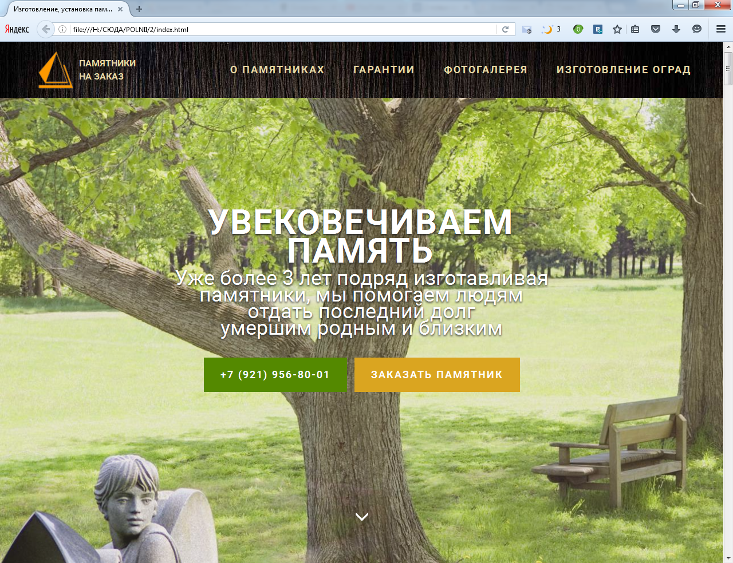
рисунок Б 5 – верхушка главной страницы.
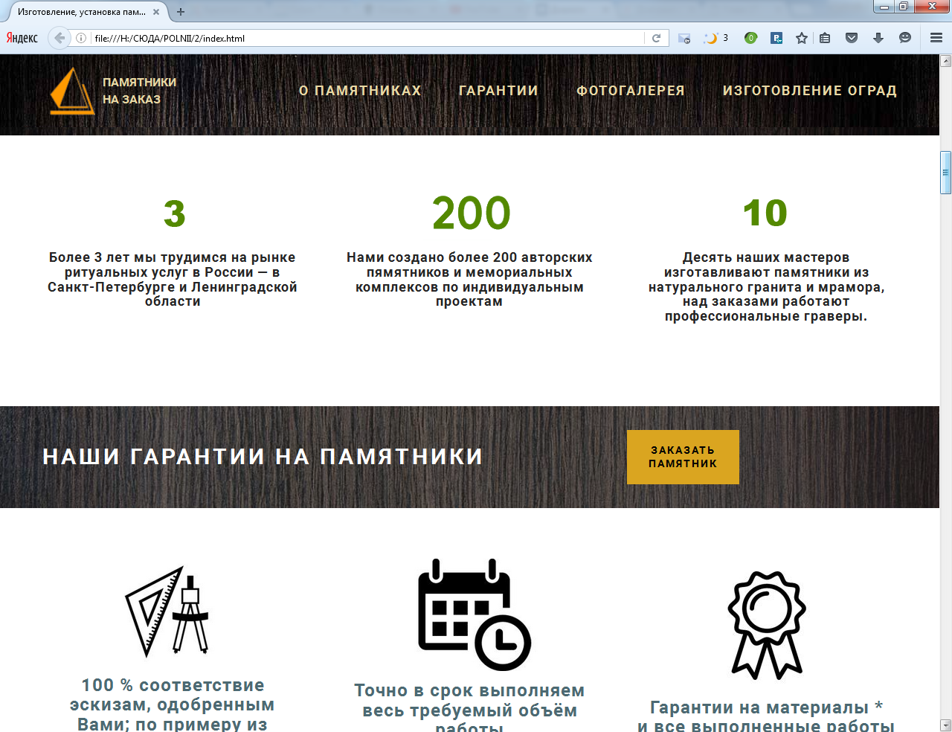
рисунок – Б 6 Информация на главной странице
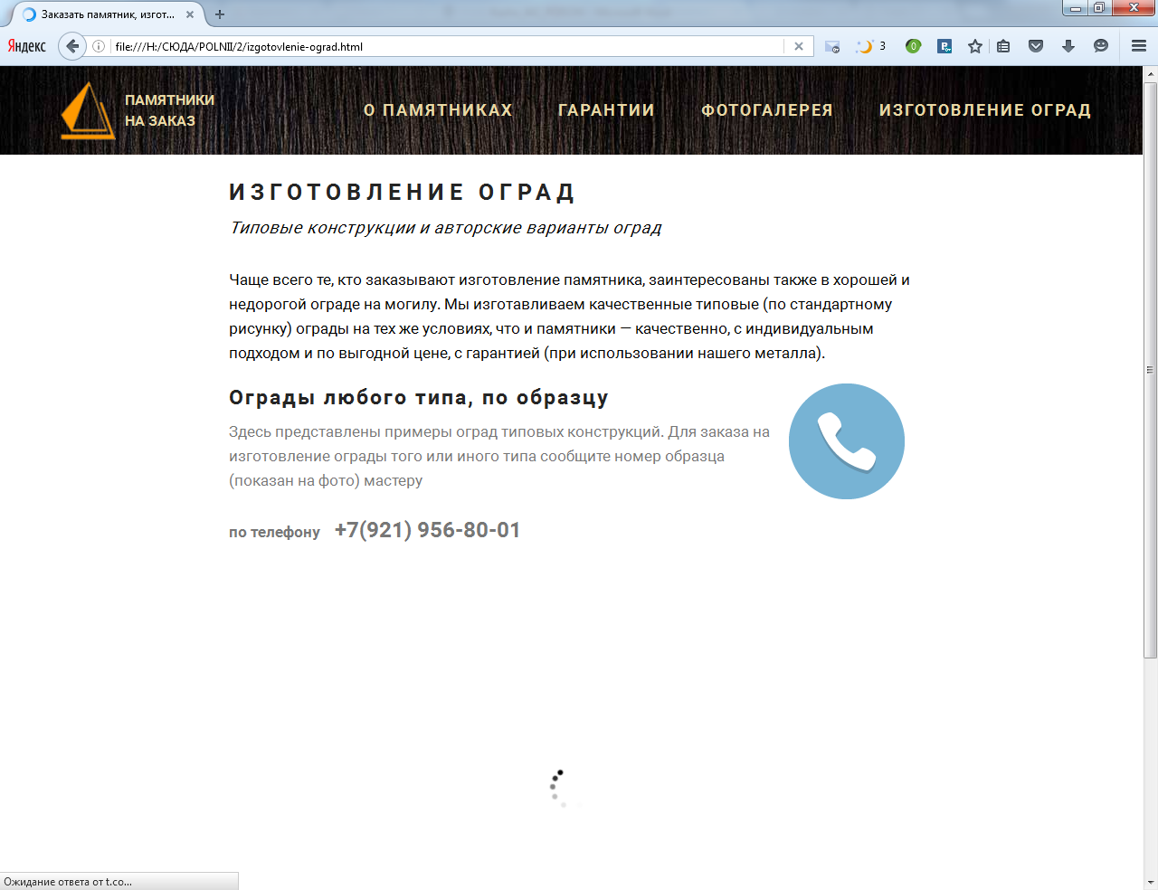
рисунок – Б 7 Страница "Изготовление оград"
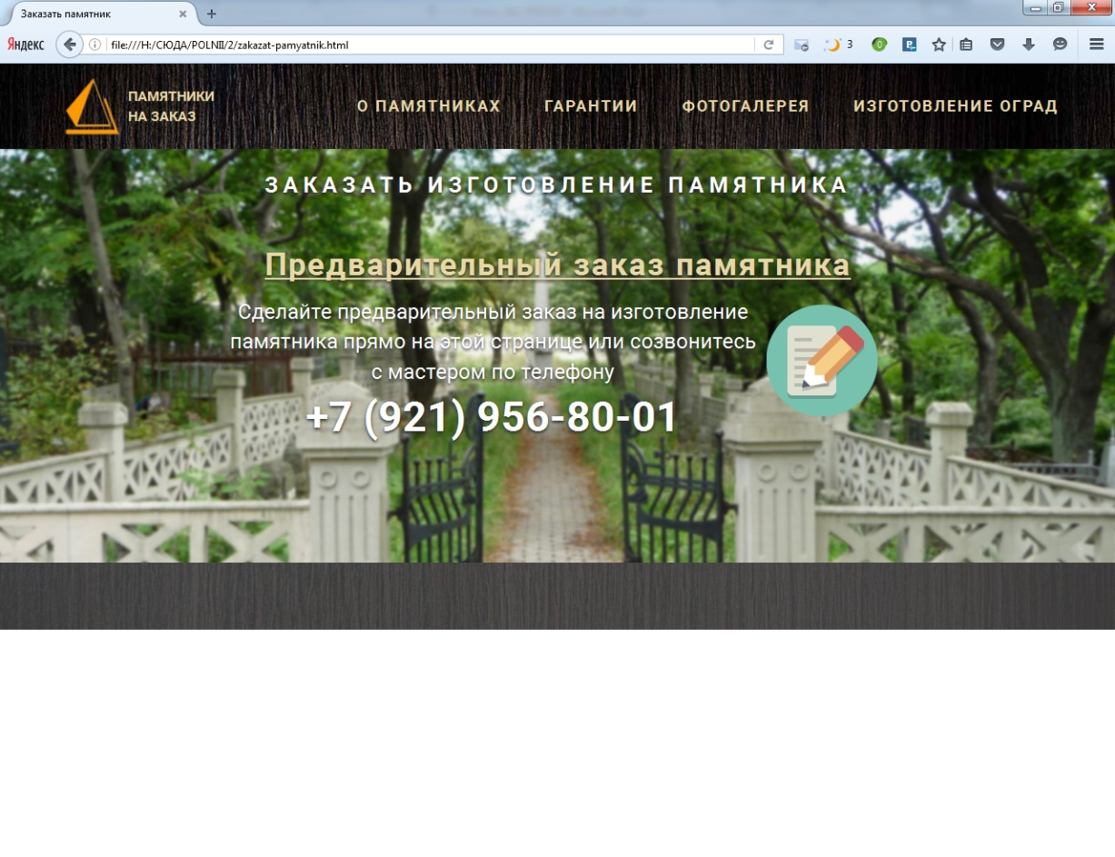
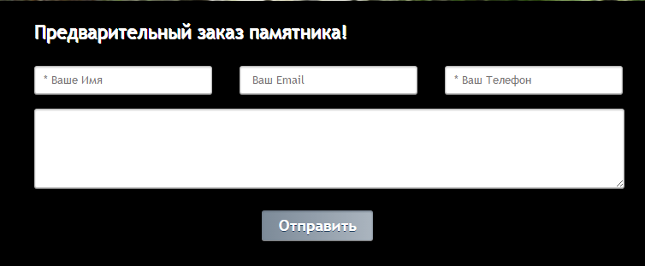
рисунок – Б 8 Страница "Заказ памятника"

рисунок – Б 9 Форма заполнения заказа

СПИСОК ИСПОЛЬЗОВАННЫХ ИСТОЧНИКОВ
1 Сайт организции "Пирамида", [Электронныйресурс] -Проверено: 02.06.2016. http://zaboy257.bget.ru/
2 «Википе́дия», Особенности разработки информационной системы для регистратуры ветеринарной клиники [Электронныйресурс] -Проверено: 02.06.2016. https://ru.wikipedia.org
3 Национальный исследовательский Мордовский государственный университет им. Н. П. Огарёва, Документирование и сертификация [Электронныйресурс] / Н. П. Огарёв -Проверено: 02.06.2016. http://www.mrsu.ru

